**هذه الوضعية تم اقتباسها من مذكرات مجموعة أساتذة خلية بوراشد**

**رابط مجموعتهم**

[**https://www.facebook.com/groups/1084928091532113/**](https://www.facebook.com/groups/1084928091532113/)

**موقع الأستاذ بلحوسين**

[**Https://prof27math.weebly.com/**](Https://prof27math.weebly.com/)

**المقطع التعلمي 02 - 03** :**الحساب الحرفي (المتطابقات الشهيرة , النشر و التحليل ) و النسب المثلثية في المثلث القائم**

**ةة**

التاريخ :..../..../.....

**المـيدان : أنــشطة عــددية و هندسية**

**المســـتوى : 4 مــتـوسط**

**متوسطة : عبد الحميد ابن باديس**

**الأسـتاذ : بلحوسين ميلود**

**مذكرة رقم : 00**

يعتبر توفير السكن و المرافق الضرورية للمواطن من أهم أولويات الدولة , حيث يمثل أهم ركائز التنمية , و أخد مقومات الاستقرار الاجتماعي .

**الكفاءة الختامية : يحل مشكلات بتوظيف الحساب الحرفي (المتطابقات الشهيرة , النشر و التحليل ) و النسب المثلثية**

**نص الوضعية الانطلاقية**

**الجزء الأول** قامت الوصاية في احدى بلديات ولاية مستغانم بتعيين قطع أراضي مستطيلة الشكل لبناء تجمع سكني بالاضافة الى المرافق الضرورية له .

الوثيقة (1) تمثل مخطط لهذا المشروع.

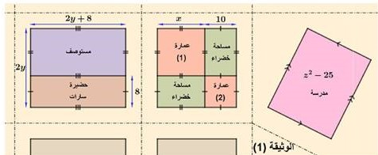

أحسب و بسط كل من

* مساحة القطعة المخصصة لبناء العمارتين و ما جاورها من مساحات خضراء بدلالة x
* مساحة القطعة المخصصة لبناء مستوصف بدلالة y

أوجد طول و عرض القطعة المخصصة لبناء المدرسة بدلالة z . اذا علمت أن مساحتها z2-25

**الجزء الثاني** بعد الانتهاء من بناء العمارات أراد مراقب المشروع قياس ارتفاع احدى العمارات باستعمال المزولة (جهاز التيودوليت لقياس الزوايا ) . أنظر الى الوثيقة (2)

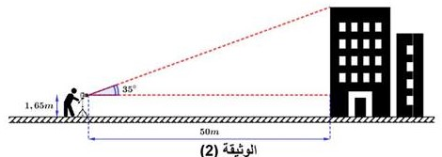

ساعد هذا المراقب في حساب ارتفاع العمارة (تدوير النتيجة الى $\frac{1}{100}$)

حل مشكلات من الحياة بتوظيف الحساب الحرفي

حل مشكلات من الحياة بتوظيف النسب المثلثية في المثلث القائم

تحقيق مستوى معين من الكفاءة الجديدة

**غايات الوضعية التعليمية و طبيعتها**

النص في قصاصات

**السندات التعليمية المستعملة**

فكرة الحل لا تظهر بسهولة بسبب كثرة المعطيات و تداخلها

الاستغلال الأمثل لمعطيات الوثيقتين

**صعوبات متوقعة**

**الموارد المعرفية و الموارد المجندة لحل الوضعية**

معرفة المتطابقات الشهيرة و توظيفها في الحساب المتمعن فيه و في النشر و التحليل

نشر أو تحليل عبارات جبرية بسيطة

تعريف جيب و ظل زاوية حادة في مثلث قائم

استعمال الحاسبة لتعيين قيمة مقربة أو قيمة مضبوطة لكل من جيب أو ظل زاوية أو لتعيين قيس زاوية بمعرفة الجيب أو الظل

حساب زوايا و أطوال بتوظيف الجيب أو جيب التمام أو الظل

انشاء زاوية هندسيا (بالمدور و المسطرة غير المدرجة) بمعرفة القيمة المضبوطة لاحدى نسبها المثلثية

الملاحظة و الاستكشاف

استخراج معلومات من النص و من الوثائق

اتخاذ استراتيجية لحل الوضعية

تبليغ الحل بالحساب الواضح و المتقن

تقويم ذاتي ببذل جهده بدقة و مثابرة و اتقان

توظيف قدراته التعبيرية "مشافهة و كتابة"

يتعاون مع زملائه لانجاز مهمة و يتواصل معهم مع احترام أراء الاخرين

**الكفاءات العرضية المجندة لحل الوضعية**

الاعتزاز باللغة العربية من خلال تبرير أعماله

مساهمة الرياضيات في معالجة مشاكل يومية و تسيير الأمور

توفير السكن من أجل الاستقرار الاجتماعي

توفير المرافق الضرورية و تجهيز المساحات الخضراء و الترفيه

**القيم و المواقف**